Чт. Июн 20th, 2024 2:23:49 PM
Новые УРОКИ
Новый сайт от проекта UROKI.NET. Конспекты уроков, классные часы, сценарии школьных праздников. Всё для учителя - всё бесплатно!

10 КЛАСС КЛАССНЫЙ РУКОВОДИТЕЛЬ

Деньги и мифы — классный час

Автор Глеб Беломедведев
⬧ ИЮН 20, 2024  #видео, #деньги, #интеллект-карта, #интересные факты, #карта памяти, #кроссворд, #ментальная карта, #миф, #облако слов, #полезные советы, #презентация, #ребус,
#свобода, #счастье, #тесты, #технологическая карта, #успех, #чек-лист, #экономия  16 фото
 Время прочтения: 43 минут(ы)

Содержание [Скрыть]

- «Деньги и мифы» — классный час
- Вступление
- Выберите похожие названия
- Возраст детей
- Класс
- Дата проведения
- Вид занятия
- Тип мероприятия
- Форма организации классного часа
- Цель
- Задачи
- Ожидаемые результаты
- Методические приёмы, методы, технологии обучения
- Прогнозируемый результат
- Предварительная работа педагога
- Оборудование и оформление кабинета
- Ход занятия / Ход мероприятия
  - Организационный момент


Уважаемые классные руководители! В этом классном часе вы найдете готовый план мероприятия по теме «Деньги и мифы», который поможет вашим учащимся разобраться в стереотипах, связанных с деньгами и богатством. В дополнение к конспекту занятия, здесь также представлены технологическая карта, презентация и другие активности, которые сделают ваше
занятие интересным и познавательным.
  - Актуализация усвоенных знаний
  - Вступительное слово классного руководителя 18 Основная часть
  - Раздел 1: Деньги — это абсолютное зло
  - Раздел 2: Деньги — это Бог. Они всемогущи
  - Раздел 3: Богат тот, кто мало тратит
  - Раздел 4: Деньги — это свобода
  - Раздел 5: Не в деньгах счастье
  - Раздел 6: Деньги — это символ успеха
- Рефлексия
- Подведение итогов занятия
- Технологическая карта
- Смотреть видео по теме
- Полезные советы учителю
- Чек-лист педагога
- Карта памяти для учеников
- Кроссворд
- Интересные факты для занятия
- Психологический тест
  - Расшифровка теста
- Ребус
- Интеллект-карта
- Облако слов
- Презентация
- Список источников и использованной литературы

«Деньги и мифы» — классный час Вступление

Выберите похожие названия

Разработка классного часа: «Роль денег в нашей жизни» План мероприятия: «Мифы о богатстве и бедности» Сценарий классного занятия: «Философия денег»
Методическая разработка: «Деньги и их влияние на человека» Воспитательная беседа: «Правда и ложь о деньгах»
Дебаты: «Деньги — благо или зло?»

Возраст детей
15-16 лет

Класс

10 класс

Дата проведения
[укажите дату проведения]

Вид занятия
Воспитательная беседа

Тип мероприятия
Дискуссия

Форма организации классного часа
Интерактивное занятие с элементами групповой работы и обсуждения

Цель
Сформировать у учащихся объективное понимание роли денег в жизни человека, развить критическое мышление в отношении стереотипов о деньгах и богатстве.

Задачи

Обучающая:
Дать представление о различных стереотипах, касающихся роли денег и богатства в жизни человека.
Углубить знания о традиционном для России отношении к богатству.

Развивающая:
Воспитывать позитивную оценку таких качеств характера, как целеустремленность, настойчивость, трудолюбие.
Формировать отрицательное отношение к стяжательству и эгоизму.
Побуждать к самообразованию, саморазвитию, к активному поиску своего места в жизни.

Воспитательная:
Сформировать позитивное отношение к законным способам приобретения материального благополучия.

Ожидаемые результаты

Личностные:
Развитие осознанного отношения к финансам и богатству. Укрепление нравственных ценностей и моральных принципов. Метапредметные:
Развитие навыков критического мышления и анализа информации. Способность к аргументированному высказыванию и отстаиванию своей точки зрения.

Предметные:
Знание различных стереотипов и мифов о финансах. Понимание традиционного отношения к богатству в России.

Методические приёмы, методы, технологии обучения

Интерактивная беседа Групповая работа Дискуссия Презентация Рефлексия

Прогнозируемый результат

Учащиеся смогут критически оценивать информацию о финансовых ресурсах и богатстве, осознавать свои ценности и принципы, а также понимать значение законных способов достижения материального благополучия.

Предварительная работа педагога

Создать презентацию, кроссворд, интеллект-карту, облако слов, чек-лист и карту памяти учащегося.
Разработать раздаточные материалы для групповой работы. Подготовить тесты для дискуссии.
Оформить кабинет, разместив мотивирующие цитаты и плакаты по теме занятия.

Оборудование и оформление кабинета

Проектор и экран Компьютер с презентацией
Раздаточные материалы для групповой работы Маркеры и флипчарт
Плакаты и цитаты по теме занятия

Ход занятия / Ход мероприятия

Организационный момент
Доброе утро, ребята!
Прежде чем мы начнем наше сегодняшнее занятие, давайте проведем перекличку.

(Учитель вызывает учеников по списку и отмечает присутствующих).

Хорошо, большинство в сборе. Теперь, пожалуйста, достаньте свои рабочие тетради и ручки.
Дежурные, будьте добры, подготовьте проектор и опустите экран — сегодня мы будем использовать презентацию.
Напоминаю правила поведения в классе: будьте внимательны, вежливы и не перебивайте друг друга и меня. Прошу всех отключить звук на мобильных телефонах, чтобы ничто не отвлекало нас в течение следующего часа.
Если у кого-то есть особые обстоятельства, сообщите мне об этом.

(Учитель делает паузу, осматривая класс).

Отлично, думаю, мы готовы начать. Тема нашего классного часа будет объявлена чуть позже…

Актуализация усвоенных знаний
Прежде чем перейти к новой теме, позвольте мне обратиться к предыдущему классному часу под названием «Будьте вежливы«.

(Учитель делает паузу, давая ученикам время вспомнить).

Кто может напомнить нам, что именно мы обсуждали в тот раз? Верно, мы говорили о важности проявлять вежливость и уважение в повседневной жизни.

Давайте вспомним некоторые ключевые моменты.
Кто-нибудь может привести пример вежливого поведения, о котором мы говорили?

(Классный руководитель выслушивает ответы учеников).

Молодцы, вы хорошо запомнили. А теперь подумайте, почему быть вежливым так важно? Как это влияет на наши отношения с окружающими?

(Снова выслушивает мнения учащихся).

Прекрасно, я вижу, что основные идеи о вежливости и уважении вы усвоили. Давайте постараемся применять эти принципы не только на словах, но и на деле в повседневной жизни. А сегодня мы перейдем к новой, очень интересной теме…

Вступительное слово классного руководителя
Дорогие ребята, сегодня мы с вами поговорим на тему, которая затрагивает каждого из нас, независимо от возраста и жизненных обстоятельств. Тема нашего классного часа – «Деньги и мифы». В современном мире деньги играют огромную роль, и вокруг них создано множество стереотипов и мифов. Одни считают, что деньги – это абсолютное зло, другие верят, что они могут решить все проблемы. Третьи уверены, что богатство – это символ успеха, а кто-то находит счастье вне зависимости от материального благополучия.

Наша цель сегодня – не просто обсудить эти мифы, но и попытаться понять, какие из них имеют под собой реальную основу, а какие – всего лишь заблуждения. Мы будем говорить о том, как финансы влияют на наши отношения с людьми, на наше счастье и свободу, на нашу личность и моральные ценности. Мы постараемся понять, почему в

нашем обществе сложилось определенное отношение к богатству и как это отражается на нашей жизни.

Цитата:
«Богатство без ума — это как осколок стекла, могущий сделать больше вреда, чем пользы.»
— Джон Стюарт Милль, 1806–1873, английский философ и
экономист.

Мы также будем развивать такие важные качества, как целеустремленность, настойчивость и трудолюбие, и постараемся сформировать негативную позицию к стяжательству и эгоизму. Важно помнить, что материальное богатство – это лишь инструмент, и от нас зависит, как мы будем им пользоваться: для достижения своих целей или для накопления ради самого накопления.

Сегодняшнее занятие будет включать дискуссии, групповые работы и обсуждения, которые помогут вам лучше понять, что на самом деле стоит за разными легендами о деньгах. Надеюсь, что этот классный час поможет вам взглянуть на денежные средства с другой стороны и сформировать свою собственную позицию к ним.

Итак, давайте начнем наше путешествие в мир мифов и реальностей о деньгах. Я уверена, что у нас получится интересный и полезный разговор, который оставит след в ваших мыслях и, возможно, поможет вам в будущем.

Основная часть

Раздел 1: Деньги — это абсолютное зло

Иллюстративное фото / newUROKI.net

Дорогие ребята, давайте начнем наше обсуждение с одного из самых распространенных мифов о деньгах, который гласит, что деньги – это абсолютное зло, что они портят людей и делают их жадными, эгоистичными и бездушными. Этот стереотип существует очень давно и имеет глубокие корни в культуре и истории разных народов, включая нашу страну.

Вспомним, например, произведения русской литературы, где часто изображается негативное влияние богатства на человека. Одним из таких примеров является пьеса Александра Островского «Бесприданница». Главная героиня, Лариса, оказывается жертвой бездушного мира, где все определяется деньгами. Герои пьесы ради денег готовы предать свои моральные принципы, а человеческие отношения становятся товаром. Такое же отношение к деньгам можно наблюдать и в романе Федора Достоевского «Преступление и наказание», где главный герой, Раскольников, совершает ужасное преступление, движимый идеей, что денежные средства могут оправдать любое зло. Его внутренний конфликт и мучения показывают, как пагубно сказывается жажда материального на человеческой душе.

Не менее показателен и образ Плюшкина из поэмы Николая Гоголя «Мертвые души». Плюшкин, одержимый накопительством, теряет человеческий облик, превращаясь в карикатурный образ персоны, для которого материальные блага стали важнее всего остального. В русской культуре есть много таких примеров, где авторы старались показать негативные стороны человеческой природы, обостренные жаждой к монетам.

Но давайте посмотрим на этот стереотип с другой стороны. Действительно ли деньги всегда портят людей? Или проблема в самих людях, в их отношениях к ним и материальным благам? Ведь они сами по себе нейтральны – они всего лишь инструмент, который может быть использован как во благо, так и во зло.

Здесь уместно вспомнить примеры из русской истории. Великие русские меценаты, такие как Савва Морозов и Павел Третьяков, использовали свои огромные состояния не только для личного обогащения, но и для развития культуры, образования и благотворительности. Эти люди понимали, что финансовые ресурсы должны служить великим целям и приносить пользу обществу.

А как вы, ребята, думаете, в чем заключается истинная природа денег? Может ли их наличие или отсутствие действительно определять моральный облик человека?
Давайте выскажем свои мнения и обсудим это. Подумайте о примерах из вашей жизни или из жизни ваших близких. Как деньги влияют на их поведение? Может быть, кто-то из вас видел, как человек изменяется под влиянием богатства? Или наоборот, как финансы помогли кому-то осуществить свои мечты и принести пользу другим?

Важно понимать, что банкноты способны быть как благословением, так и проклятием – все зависит от того, как мы к ним относимся и как их используем. Если личность видит в купюрах и монетах только средство для удовлетворения своих эгоистичных потребностей, они действительно могут стать источником зла. Но если финансы используются для достижения высоких целей, для помощи другим людям, для создания чего-то прекрасного и значимого, то они становятся мощным инструментом для позитивных изменений.

Давайте вспомним слова Льва Толстого: «Богат не тот, у кого много денег, а тот, кто умеет разумно их тратить». Эти слова напоминают нам, что истинная ценность личности не в его богатстве, а в его моральных и духовных качествах.

Теперь давайте поделимся своими мыслями. Как вы думаете, могут ли средства действительно испортить? Или все зависит от самого человека, от его характера и жизненных принципов? Какие примеры вы способны привести из своей жизни или из жизни людей, которых вы знаете?

Обсуждая эти вопросы, мы с вами постараемся прийти к пониманию того, что финансы – это всего лишь инструмент, и важно то, как мы им пользуемся. Будем помнить, что наше отношение к богатству должно быть разумным и осознанным, чтобы оно служило нам во благо, а не становилось причиной наших проблем и морального падения.

Раздел 2: Деньги — это Бог. Они всемогущи

Иллюстративное фото / newUROKI.net

Продолжаем наше обсуждение, и затронем еще один важный миф о деньгах. Многие люди искренне верят, что деньги — это всемогущий инструмент, способный решить все жизненные проблемы. Этот миф можно встретить повсюду — в рекламе, фильмах,

книгах. Но так ли это на самом деле? Могут ли деньги действительно решить все проблемы человека? Давайте разберемся в этом.

Для начала вспомним, что деньги действительно имеют возможность сделать жизнь комфортнее. Они дают доступ к качественному образованию, медицинскому обслуживанию, хорошему жилью и многим другим материальным благам. Однако, как показывает жизнь, далеко не все проблемы можно решить с помощью денег.

Посмотрим на несколько реальных ситуаций, где купюры оказались бессильны. Один из самых ярких примеров — это здоровье. К сожалению, даже самые богатые люди не всегда могут купить здоровье. Многие из вас наверняка слышали истории о знаменитостях и миллиардеров, которые страдали от неизлечимых болезней. Их богатство не смогло спасти от страданий и смерти. Например, Стив Джобс, основатель компании Apple, имел огромное состояние, но не смог победить рак. Это еще раз подтверждает, что финансы не всемогущи и не способны решить все жизненные проблемы.

Теперь давайте поговорим о таких нематериальных ценностях, как дружба и любовь. Могут ли монеты и купюры заменить настоящие человеческие отношения?
Представьте себе ситуацию: у вас есть друг, с которым вы делили все радости и горести. И вдруг вы узнаете, что он был с вами только из-за ваших денег. Разве можно назвать такую дружбу настоящей? Богатство способно привлечь к вам людей, но оно не способно купить искренность, верность и настоящую привязанность.

Любовь — еще одна сфера, где купюры не могут играть решающую роль. Настоящая любовь строится на взаимопонимании, доверии и общих ценностях. Если в отношениях доминирует материальный аспект, такая любовь быстро угасает. Да, капитал может создать комфортные условия для жизни, но он не являются заменой настоящих чувств. Вспомним литературные примеры, такие как «Анна Каренина» Льва Толстого. Главная героиня пыталась найти счастье в любви, но богатство не спасло ее от трагического конца.

А теперь давайте обсудим, что вы думаете по этому поводу. Как вы считаете, способны ли деньги заменить дружбу, любовь и здоровье? Можете ли вы привести примеры из вашей жизни или жизни ваших близких, когда банкноты не смогли решить важные проблемы? Какие еще сферы жизни, по вашему мнению, неподвластны деньгам?

Важно понимать, что они — это лишь средство, инструмент, который может помочь в достижении некоторых целей, но не может заменить истинные ценности. Дружба, любовь, здоровье, счастье — это те вещи, которые не купишь за банкноты. Они требуют времени, усилий, внимания и заботы.

Стоит прочесть также: Я талантлив - классный час

Давайте также вспомним истории людей, которые несмотря на отсутствие большого богатства, сумели стать счастливыми и успешными. Например, известные волонтеры и благотворители, которые посвятили свою жизнь помощи другим. Их деятельность показывает, что истинное удовлетворение и счастье можно найти в служении другим, в заботе о ближнем, в стремлении сделать мир лучше.

Теперь давайте проведем небольшую дискуссию. Разделитесь на группы и обсудите, какие еще примеры из жизни или литературы вы можете привести, где материальное благосостояние оказалось бессильным. Подумайте, что на самом деле делает человека счастливым и удовлетворенным жизнью. Какие нематериальные ценности важны для вас? Как вы думаете, как можно найти баланс между материальными и духовными ценностями в нашей жизни?

После обсуждения давайте подведем итоги. Деньги способны решить многие проблемы, но не все. Они не могут заменить настоящие чувства, искренние отношения и здоровье. Важно помнить, что материальные блага — это лишь часть нашей жизни, и они должны служить нам, а не мы — им. Истинное счастье и удовлетворение приходят, когда мы находим гармонию между материальными и духовными ценностями, когда мы умеем радоваться простым вещам и ценить то, что действительно важно.

Итак, мы разобрали второй миф о денежных единицах и пришли к выводу, что они не всемогущи. Надеюсь, этот разговор поможет вам взглянуть на материальные средства с другой стороны и понять, что истинные ценности нельзя измерить в денежном эквиваленте.

Раздел 3: Богат тот, кто мало тратит

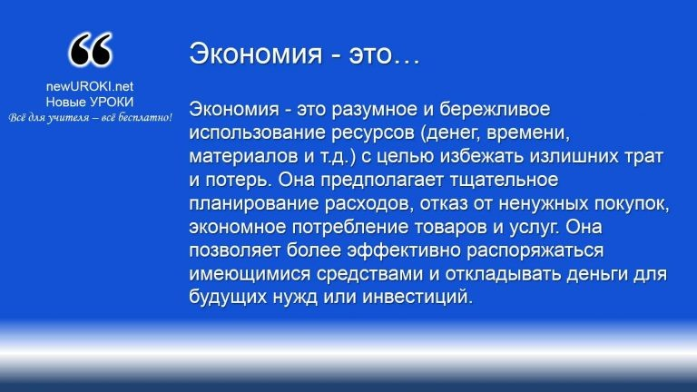
Иллюстративное фото / newUROKI.net

Экономия — это разумное и бережливое использование ресурсов (денег, времени, материалов и т.д.) с целью избежать излишних трат и потерь. Она предполагает тщательное планирование расходов, отказ от ненужных покупок, экономное потребление товаров и услуг. Она позволяет более эффективно распоряжаться имеющимися средствами и откладывать деньги
для будущих нужд или инвестиций.

Обсудим еще один важный аспект, касающийся денег и богатства. Мы рассмотрим утверждение «Богат тот, кто мало тратит». Давайте разберемся, как экономия и умение управлять своими финансами могут привести к материальному благополучию.

Определение

Однако важно найти баланс между экономией и удовлетворением своих базовых потребностей, не допуская излишнего скупердяйства.

Многим людям кажется, что богатство связано исключительно с высокими доходами. Однако, это не совсем так. Часто можно встретить примеры людей с достаточно средним уровнем дохода, которые, благодаря умению правильно распоряжаться деньгами, смогли накопить значительные сбережения и обеспечить себе стабильное будущее. Сбережение – это важный навык, который позволяет не только сохранить деньги, но и приумножить их.

Экономить – это не значит жить в лишениях. Это означает разумно подходить к своим расходам, уметь отличать желания от потребностей, планировать покупки и избегать ненужных трат. Например, вместо того чтобы покупать очередную ненужную вещь, можно отложить финансы на что-то действительно важное, будь то образование, путешествие или создание финансового резерва на случай непредвиденных обстоятельств.

Психологический аспект сбережений.

Важно понимать, что расчетливость – это не только финансовый, но и психологический процесс. Он требует дисциплины, самоорганизации и определенных усилий. Когда человек начинает откладывать средства, он учится контролировать свои желания, оценивать приоритеты и принимать взвешенные решения. Это помогает развивать финансовую грамотность и ответственность за свои поступки.

Кроме того, бережливость приносит чувство уверенности и безопасности. Когда у вас есть финансовый резерв, вы чувствуете себя более защищенным от жизненных неожиданностей. Это может быть чрезвычайно важно в трудные времена, когда возникают непредвиденные расходы или потеря дохода. Финансовая подушка безопасности позволяет вам спокойно пережить такие моменты, не прибегая к займам и кредитам.

Теперь давайте перейдем к практической части нашего занятия.
Мы проведем групповую работу, в ходе которой каждый из вас попробует составить план семейного бюджета. Для этого разделитесь на группы и подумайте, как можно организовать расходы и доходы так, чтобы они были сбалансированы и позволяли откладывать деньги на будущее.

Для начала, определите основные категории расходов. Это могут быть следующие категории:

Продукты питания.
Коммунальные услуги и оплата жилья. Транспортные расходы.
Образование и развитие. Здравоохранение.
Развлечения и отдых. Сбережения и инвестиции.
Каждой группе необходимо будет рассчитать предполагаемые расходы по каждой категории на месяц. После этого обсудите, какие издержки можно оптимизировать. Например, можно ли сократить затраты на развлечения, не уменьшая при этом качество жизни? Может быть, стоит пересмотреть привычки в питании, выбирая более экономичные и полезные продукты? А может, удастся найти способы экономии на транспорте, например, используя общественный транспорт или каршеринг?

После того как вы определите возможные способы оптимизации, попробуйте заложить в бюджет обязательные сбережения. Это может быть определенный процент от

дохода, который вы будете откладывать каждый месяц. Важно помнить, что сбережения – это не просто деньги, отложенные на черный день. Это ваш вклад в будущее, который может помочь вам осуществить мечты и планы, будь то покупка жилья, образование или путешествие.

В конце работы каждая группа представит свой план семейного бюджета и объяснит, какие меры по экономии они предложили и почему. Обсудите, какие из предложенных мер кажутся вам наиболее эффективными и реальными для выполнения.

Подводя итог нашему обсуждению, хочу еще раз подчеркнуть, что экономия и способность бережливо распоряжаться доходами – это важные навыки, которые помогают не только сохранить, но и приумножить богатство. Богатство – это не только высокий доход, но и умение жить по средствам, планировать свои издержки и создавать финансовую подушку безопасности. Важно понимать, что каждая сэкономленная копейка – это шаг к вашей финансовой независимости и стабильности.

Помните, что экономия – это не отказ от удовольствий, а разумный подход к тратам. Это умение оценивать свои потребности и желания, находить баланс между сегодняшними удовольствиями и будущими целями. Пусть этот навык поможет вам в будущем стать финансово независимыми и уверенными в себе людьми.

Теперь давайте приступим к нашей групповой работе.
Разделитесь на группы и начните составлять свой план семейного бюджета. Я буду помогать вам и отвечать на ваши вопросы по мере необходимости. Удачи вам в этой интересной и полезной работе!

Раздел 4: Деньги — это свобода

Иллюстративное фото / newUROKI.net

Финансовая независимость – это состояние, при котором человек может позволить себе не зависеть от внешних источников дохода. Это означает, что у него есть достаточно средств, чтобы покрывать свои основные потребности и желания, не прибегая к помощи извне. Она позволяет человеку делать выбор, исходя из своих предпочтений, а не из
необходимости заработать деньги.

Дорогие ребята, сегодня мы с вами поговорим о таком важном аспекте денег, как свобода. Не зря говорят, что деньги дают свободу выбора. В этом разделе мы постараемся разобраться, в чем именно заключается эта возможность, как она влияет на нашу жизнь и как её достичь.

Свобода выбора и финансовая независимость.

Определение

Представьте себе, что у вас есть все необходимые ресурсы для комфортной жизни, и вам не нужно беспокоиться о том, как оплатить счета или купить продукты. В таком случае вы можете направить свои усилия и время на то, что действительно важно для вас. Это может быть саморазвитие, творчество, путешествия или помощь другим людям. Экономическая независимость открывает перед нами множество возможностей и дает чувство уверенности в завтрашнем дне.

Примеры успешных людей, достигших свободы благодаря своим усилиям. В истории много примеров людей, которые благодаря своим усилиям и упорству достигли успеха. Один из таких примеров – это история Стива Джобса, основателя компании Apple.
Джобс начинал с нуля, но благодаря своей настойчивости, инновационному мышлению и трудолюбию он смог создать одну из самых успешных компаний в мире. Его экономическая независимость позволила ему реализовать свои самые смелые идеи и изменить мир технологий.

Другой пример – это Опра Уинфри, известная телеведущая и предприниматель. Выросшая в бедной семье, Опра смогла преодолеть множество трудностей на своем пути к успеху. Она стала одной из самых влиятельных женщин в мире, и ее финансовая независимость дала ей возможность заниматься благотворительностью и поддерживать множество социальных проектов. Опра Уинфри является ярким примером того, как упорный труд и целеустремленность могут привести к благополучию и возможностям помочь другим.

Обсуждение: что дает человеку финансовая свобода?
Прежде всего, это уверенность в завтрашнем дне. Зная, что у вас есть достаточно средств для обеспечения своих нужд, вы можете чувствовать себя более спокойно и уверенно. Она позволяет вам делать выбор, исходя из ваших желаний и интересов, а не из необходимости много трудиться для обеспечения пропитания.

Кроме того, экономическая независимость дает возможность заниматься тем, что вам действительно нравится. Вы можете развивать свои хобби, заниматься самообразованием, путешествовать или создавать собственные проекты. Это открывает перед вами новые горизонты и позволяет реализовать свой потенциал.

Еще одним важным аспектом финансовой свободы является возможность помогать другим людям. Имея достаточно средств, вы можете поддерживать благотворительные организации, участвовать в социальных проектах и оказывать помощь тем, кто в ней нуждается. Это приносит чувство удовлетворения и делает мир вокруг вас лучше.

Давайте теперь проведем небольшую дискуссию.
Я предлагаю вам поделиться своими мыслями о том, что для вас это значит. Какие возможности она открывает перед вами? Как вы планируете достичь экономического благополучия в будущем? Подумайте и ответьте на эти вопросы.

В конце концов, важно помнить, что экономическая независимость – это не просто наличие большого количества денег. Это умение правильно распоряжаться своими ресурсами, планировать свои расходы и доходы, находить баланс между потребностями и желаниями. Это состояние, при котором вы можете жить в гармонии с собой и окружающим миром, делая выборы, которые соответствуют вашим ценностям и приоритетам.

Подводя итог нашему обсуждению, хочу еще раз подчеркнуть, что деньги действительно могут дать свободу. Но она зависит от того, как вы управляете своими финансами, как планируете свое будущее и какие цели ставите перед собой. Пусть

ваши усилия и стремления к финансовой независимости приведут вас к успеху и откроют перед вами новые возможности для самореализации и помощи другим людям.

Теперь давайте обсудим ваши мысли и впечатления. Какие выводы вы сделали из нашего сегодняшнего разговора? Какие шаги вы готовы предпринять, чтобы достичь финансовой свободы? Делитесь своими идеями и задавайте вопросы – вместе мы сможем найти ответы и помочь друг другу на пути к финансовой независимости.

Раздел 5: Не в деньгах счастье

Иллюстративное фото / newUROKI.net

Пришло время обсудить тему, которая волнует многих людей на протяжении всей истории человечества – о счастье и его связи с деньгами. В нашем обществе существует множество стереотипов и мифов о деньгах, и один из самых распространенных – это миф о том, что деньги не приносят счастья. Попробуем разобраться, так ли это на самом деле.

Начнем с рассмотрения самого мифа. Идея о том, что деньги не могут принести счастья, основывается на мнении, что материальные блага сами по себе не способны удовлетворить все наши внутренние потребности и сделать нас по-настоящему счастливыми. В различных философских учениях и религиозных традициях всегда подчеркивалось, что истинное благополучие кроется не в материальных ценностях, а в духовных и моральных аспектах нашей жизни.

Однако, следует признать, что в современном мире денежные средства играют значительную роль в обеспечении комфортной жизни. Они дают нам возможность удовлетворять базовые потребности – пищу, жилье, образование, медицинское обслуживание. Более того, деньги открывают доступ к различным возможностям и

ресурсам, которые могут способствовать нашему развитию и росту. Но могут ли они по-настоящему сделать нас счастливыми?

Обратимся к исследованиям и примерам из жизни. Многие психологи и социологи провели исследования, пытаясь выяснить, как доходы влияют на наше чувство счастья. Одно из таких исследований проводилось в Принстонском университете, где ученые обнаружили, что до определенного уровня дохода увеличение финансовых средств действительно повышает уровень удовлетворенности жизнью. Этот уровень был определен как годовой доход около 75 000 долларов США. После достижения этого уровня дополнительное увеличение доходов уже не оказывает значительного влияния на общее ощущение благополучия.

Этот феномен объясняется тем, что до определенного уровня доходы помогают людям решать насущные проблемы и снижают стресс, связанный с нехваткой ресурсов.
Однако, когда базовые потребности удовлетворены, дальнейшее увеличение доходов не приводит к пропорциональному увеличению радости. Это связано с тем, что истинное счастье зависит не только от материальных благ, но и от других факторов – отношений, самореализации, чувства принадлежности и цели в жизни.

Примером могут служить многие успешные и богатые люди, которые, несмотря на свое финансовое благополучие, не всегда ощущают себя счастливыми. Например, известный актер Джим Керри однажды сказал: «Я думаю, что все должны стать богатыми и знаменитыми и делать все, о чем они когда-либо мечтали, чтобы понять, что это не ответ». Эта цитата подчеркивает, что деньги и успех не всегда приносят внутреннее удовлетворение и радость.

Давайте теперь проведем дискуссию. Я хочу, чтобы каждый из вас задумался и ответил на вопрос: что делает вас по-настоящему счастливыми? Подумайте о моментах, когда вы чувствовали себя наиболее радостными и удовлетворенными. Были ли эти моменты связаны с деньгами или же они были связаны с другими аспектами вашего бытия?

Многие из вас, вероятно, вспомнят моменты, проведенные с семьей и друзьями, достижения в учебе или спорте, моменты, когда вы помогали другим людям или занимались своим хобби. Все эти аспекты нашей существования связаны с нематериальными ценностями – любовью, дружбой, поддержкой, чувством цели и самореализацией.

Стоит прочесть также: Действия при пожаре - классный час

Обсудим, как можно достичь и поддерживать состояние счастья, не зацикливаясь исключительно на материальных благах.

- Во-первых, важно развивать и поддерживать здоровые и глубокие отношения с близкими людьми. Семья и друзья – это наш главный источник поддержки и радости. Инвестируя время и усилия в эти отношения, мы создаем прочную основу для нашего эмоционального благополучия.
- Во-вторых, необходимо заниматься тем, что приносит нам удовольствие и удовлетворение. Найдите свое призвание, хобби или увлечение, которое будет наполнять вашу жизнь смыслом. Самореализация и творчество – важные компоненты счастья, которые не зависят от количества денег на нашем банковском счете.
- В-третьих, не забывайте о здоровье. Физическое и психическое здоровье напрямую влияют на наше ощущение удовлетворенности. Регулярные физические упражнения, правильное питание и забота о своем эмоциональном состоянии помогут вам чувствовать себя лучше и счастливее.
- В-четвертых, участвуйте в общественной жизни и помогайте другим людям. Благотворительность и волонтерская деятельность приносят не только пользу другим, но и огромное удовлетворение нам самим. Когда мы видим, что наши действия приносят радость и помогают окружающим, это наполняет нашу жизнь смыслом и удовлетворением.
- И, наконец, учитесь благодарности. Регулярное осознание и выражение благодарности за то, что у вас есть, помогает ценить моменты счастья и радости. Это может быть благодарность за мелочи – теплый солнечный день, улыбку друга или интересную книгу.
Подведем итог. Деньги могут обеспечить комфортное существование и удовлетворение базовых потребностей, но истинное счастье зависит от нематериальных ценностей и аспектов нашей жизни. Помните, что важно развивать отношения с близкими, заниматься любимым делом, заботиться о своем здоровье, помогать другим и быть благодарными за то, что у нас есть.

Теперь давайте обсудим ваши мысли и впечатления. Какие выводы вы сделали из нашего сегодняшнего разговора? Что делает вас по-настоящему счастливыми?
Делитесь своими идеями и задавайте вопросы – вместе мы сможем найти ответы и помочь друг другу на пути к счастью.

Раздел 6: Деньги — это символ успеха

Иллюстративное фото / newUROKI.net

Мы живем в обществе, где деньги играют значительную роль в определении статуса человека. Неизбежно возникает вопрос: насколько справедливо судить о человеке исключительно по его имущественному достатку? Давайте попробуем разобраться в этом вопросе и посмотрим, какие уроки можно извлечь из жизненных историй и современных реалий.

Влияние материальных благ на статус человека в обществе
Сегодня многие из нас могут испытывать давление со стороны общества, которое часто оценивает успех и статус по количеству имеющихся материальных благ.
Роскошные автомобили, дорогие марки одежды, роскошные особняки – все это часто ассоциируется с успешностью и высоким статусом в обществе. Однако стоит задаться вопросом, насколько эти внешние атрибуты отражают настоящие внутренние качества человека и его истинные достижения.

Примерно в течение последних нескольких десятилетий наблюдается тенденция к глобальному потребительскому обществу, где потребление и накопление имущественных благ стали одними из главных целей жизни для многих людей. Это влияет на нашу самооценку и представление о себе, часто приводя к ситуации, когда человек начинает определять свою ценность и успех исключительно через призму внешних показателей.

Однако стоит помнить, что истинное внутреннее благополучие и самоощущение не всегда зависят от внешних проявлений богатства. Внутренний успех – это ощущение выполненности, достижения своих целей, развития своих талантов и способностей.

Важно помнить о ценности человеческих качеств, таких как доброта, справедливость, трудолюбие и саморазвитие, которые часто остаются в тени материальных благ.

Примеры успешных людей, для которых деньги не были главным
Существует множество историй о людях, которые достигли выдающихся успехов, несмотря на то, что деньги не были их основной целью или показателем успеха. Примером может служить Леонардо да Винчи, гениальный ученый, художник и изобретатель эпохи Возрождения. Его вклад в науку, искусство и технику невозможно переоценить, и все это он сделал, не ориентируясь на накопление материального богатства.

Еще одним примером является Мать Тереза, чья жизнь была посвящена служению бедным и больным людям. Ее гуманитарная работа и сострадание к нуждающимся стали символом всего мира. Она добивалась успеха не через накопление материальных благ, а через бескорыстное служение и помощь другим.

Также стоит упомянуть предпринимателя и филантропа Уоррена Баффета, который, несмотря на свое финансовое состояние, остается скромным и не разделяющим потребительских привычек миллиардером. Он выделяет большую часть своего состояния на благотворительность и инвестиции в общественные проекты, понимая, что истинное благосостояние заключается не только в личном накоплении, но и в способности влиять на жизнь других людей к лучшему.

Обсуждение: что важнее — внутренний успех или внешний?
Теперь пришло время для нашего обсуждения. Можно ли считать успешным человека, который достиг денежного благополучия, но не нашел внутреннего удовлетворения?
Или, возможно, настоящий триумф состоит в гармонии между внутренними и внешними достижениями?

Каждый из вас, несомненно, имеет свои уникальные взгляды на этот вопрос. Возможно, кто-то считает, что имущественные блага являются важным показателем успешной жизни, поскольку они обеспечивают комфорт и безопасность. Другие могут придерживаться мнения, что истинный результат измеряется не материальными вещами, а личным ростом, развитием духовных качеств и влиянием на окружающих.

Давайте обсудим, какие качества и достижения по вашему мнению делают человека настоящим успешным. Может быть, кто-то из вас имеет личный опыт или примеры из

жизни близких людей, которые помогут нам глубже понять этот вопрос.

Таблица: Качества и их влияние на благополучие

Качество | Влияние на благополучие
Трудолюбие | Помогает достичь целей и улучшает материальное положение
Эгоизм | Может ухудшить отношения с окружающими и создать социальные проблемы
Настойчивость | Способствует преодолению трудностей и достижению долгосрочных целей

Рефлексия

Учителя шутят

Дорогие друзья, завершая наш классный час на такой важной теме, как деньги и их роль в нашей жизни, пришло время для рефлексии. Этот этап поможет нам оценить наши впечатления, эмоции и осознать полученные знания.

В течение нашего времени вместе мы обсудили множество аспектов, связанных с деньгами: от их влияния на наше поведение до размышлений о том, что для нас важнее всего в жизни. Мы рассмотрели разные точки зрения, выслушали мнения друг друга и узнали интересные факты из истории и современной жизни.

Теперь я предлагаю каждому из вас задуматься над следующими вопросами:

Какие мысли или идеи вызвал у вас наш разговор о деньгах? Может быть, вы начали задумываться о своих собственных взглядах на эту тему или вспомнили истории из жизни, которые связаны с деньгами.
Изменилось ли ваше отношение к деньгам после нашего классного часа? Возможно, вы пересмотрели свои приоритеты или осознали, что для вас важнее

всего в жизни, помимо материальных благ.
Что нового вы узнали или осознали для себя? Может быть, вам стали понятны причины, по которым деньги играют такую значимую роль в обществе, или вы осознали, что настоящее благополучие не всегда измеряется банковским счетом. Какие выводы вы сделали для себя после участия в этом классном часе? Важно понять, какие уроки можно извлечь из обсуждения этой емы и как это может повлиять на вашу личную жизнь и будущие решения.
Рефлексия – это не только возможность оценить прошедший опыт, но и шанс задуматься о том, как мы можем применить полученные знания в повседневности. Каждый из вас имеет уникальный опыт и точку зрения, и я приглашаю вас поделиться своими мыслями и впечатлениями.

Я уверена, что каждый из вас смог найти что-то ценное и полезное в нашем классном часе. Не стесняйтесь высказываться, делиться своими мыслями и слушать точки зрения других. Это отличная возможность узнать больше о себе и о мире вокруг нас.

Подведение итогов занятия

Ученики шутят

Дорогие друзья, сегодня мы провели увлекательное и очень важное занятие на тему
«Деньги и мифы». Мы глубоко погрузились в обсуждение различных аспектов, связанных с ролью денег в жизни человека, и я уверен, что каждый из нас смог найти что-то ценное для себя.

В нашем классном часе мы разобрались с множеством стереотипов и мифов о деньгах, и высказали свои мысли по каждому из них. Вместе мы исследовали, как материальное состояние влияют на наше поведение, наши ценности и наше отношение к окружающему миру.

Я хочу поблагодарить каждого из вас за активное участие в обсуждении, за ваши мудрые слова и искренние мысли. Ваше участие сделало наш классный час

насыщенным и интересным. Каждое высказывание было важным шагом к пониманию и осознанию.

Помните, что деньги – это не просто средство обмена, но и инструмент, который мы используем для достижения своих целей и удовлетворения своих потребностей. Важно не забывать о честности и моральных принципах в обращении с деньгами, чтобы наша жизнь была не только комфортной, но и справедливой.

Давайте беречь и уважать не только купюры и монеты, но и тех, кто нас окружает. Настоящее благополучие – это не только финансовая независимость, но и наша способность делать мир вокруг нас лучше.

Спасибо вам за вашу активность и за ваше внимание. Желаю вам всем удачи в ваших стремлениях и надеюсь увидеть вас снова на наших следующих занятиях. Помните, что каждый из вас способен на большее, и я уверена, что вы сделаете мир ярче и лучше своими собственными усилиями.

Спасибо и до новых встреч!

Технологическая карта

Скачать бесплатно технологическую карту классного часа по теме: «Деньги и мифы»

Смотреть видео по теме

Эти стереотипы мешают тебе начать зарабатыва…

Полезные советы учителю

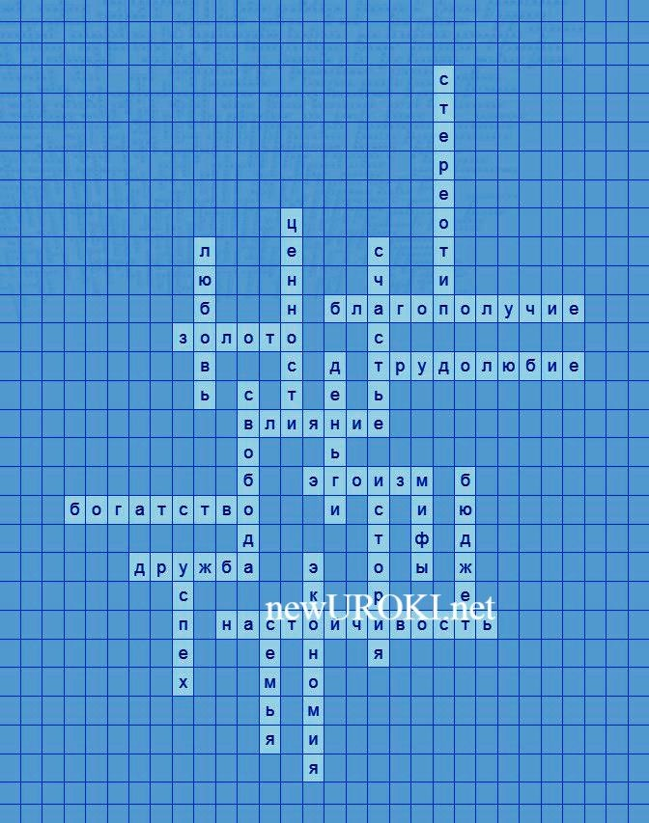
Скачать бесплатно 5 полезных советов для проведения классного часа по теме:
«Деньги и мифы» в формате Ворд

Чек-лист педагога

Скачать бесплатно чек-лист для проведения классного часа по теме: «Деньги и мифы» в формате Word

Чек-лист для учителя — это инструмент педагогической поддержки, представляющий собой структурированный перечень задач, шагов и критериев, необходимых для успешного планирования, подготовки и проведения урока или мероприятия.

Карта памяти для учеников

Скачать бесплатно карту памяти для учеников для классного часа по теме: «Деньги и мифы» в формате Ворд

Карта памяти — это методический инструмент, который помогает учащимся структурировать и запоминать ключевую информацию по определенной теме.

Кроссворд

Кроссворд

Скачать бесплатно кроссворд на классный час по теме: «Деньги и мифы» в формате WORD

Интересные факты для занятия

Интересный факт 1:
Исследования показывают, что после достижения определенного уровня дохода, увеличение заработка не приводит к увеличению уровня удовлетворенности.
Например, в США эта сумма составляет около $75,000 в год.

Интересный факт 2:
Некоторые культуры рассматривают излишек средств как аморальное или даже опасное явление. В Древней Греции, например, существовало мнение, что накопление больших сумм может привести к разложению морали и разрушению общества.

Интересный факт 3:
В Японии слово «кароси» обозначает «смерть от переутомления». Это явление стало распространенным из-за чрезмерного стремления к финансовым успехам и карьерным достижениям, что приводит к стрессу и переутомлению.

Психологический тест
Инструкция: Ответьте на следующие вопросы, выбрав один из предложенных вариантов. Запишите номер вопроса и выбранный вариант ответа.

Вопросы:

- Как вы считаете, что является главным источником счастья? а) Семья и близкие люди
б) Карьерные достижения в) Личные увлечения
- Что, по вашему мнению, приносит больше удовлетворения? а) Помощь другим
б) Покупка новой вещи
в) Получение новой информации
- Что вы делаете в первую очередь, когда получаете зарплату? а) Планируете расходы на ближайший месяц
б) Откладываете часть средств в) Тратите на что-то приятное
- Какое качество вы цените больше всего в людях? а) Честность
б) Настойчивость в) Открытость
- Как вы предпочитаете проводить свободное время? а) С семьей или друзьями
б) Занимаясь любимым хобби

в) Читая книги или смотря фильмы
- Какое отношение у вас к риску в финансовых вопросах? а) Избегаете риска
б) Принимаете обдуманные риски
в) Готовы рисковать ради высоких результатов
- Что вы считаете признаком успеха? а) Уважение окружающих
б) Высокий статус в обществе в) Достижение личных целей
- Как вы реагируете на финансовые трудности?
а) Ищете дополнительные источники дохода б) Сокращаете расходы
в) Просите помощи у близких
- Что вас больше мотивирует?
а) Желание быть полезным другим б) Желание достигать новых вершин в) Желание быть независимым
- Какое из утверждений вам ближе?
а) Главное – это душевное спокойствие б) Главное – это признание и успех
в) Главное – это свобода выбора

Расшифровка теста
Подсчитайте количество ответов по каждому варианту: а, б и в. Определите, какой вариант у вас преобладает.

Преобладает вариант а
Вы цените семейные и дружеские отношения выше материальных благ. Для вас важны моральные и духовные ценности, и вы находите счастье в простых радостях, таких как общение и помощь близким. Вы, вероятно, склонны к экономии и осознанным расходам, а также предпочитаете стабильность.

Преобладает вариант б
Вы ориентированы на карьерный рост и достижение высоких результатов. Для вас успех измеряется в признании и статусе. Вы готовы рисковать ради достижения целей, но также умеете планировать и управлять ресурсами. Ваше стремление к успеху помогает вам достигать высоких результатов в разных сферах.

Преобладает вариант в
Вы стремитесь к личной свободе и независимости. Ваши приоритеты – это

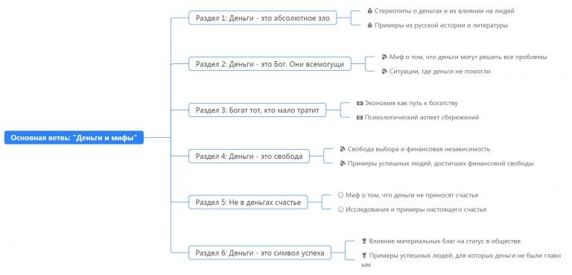
самореализация и получение новых знаний и опыта. Вы любите рисковать и открыты к новым возможностям. Для вас важно быть свободным в своих выборах и поступках, и вы цените возможность развиваться и совершенствоваться.

Ребус

Ребус

Если одна буква прислонена к другим буквам, то это означает, что где-то по смыслу нужно подставить предлоги «к» или «у».
Перевёрнутый вверх ногами рисунок означает, что название картинки следует читать задом наперёд.
Если буквы стоят вместе и держатся за руки, то это означает, что где-то по смыслу нужно подставить предлог «с» или союз «и».

Интеллект-карта

Ментальная карта (интеллект-карта, mind map)

Ментальная карта (интеллект-карта, mind map) на уроке — это графический способ структурирования информации, где основная тема находится в центре, а связанные идеи и концепции отходят от неё в виде ветвей. Это помогает лучше понять и запомнить материал.

Облако слов

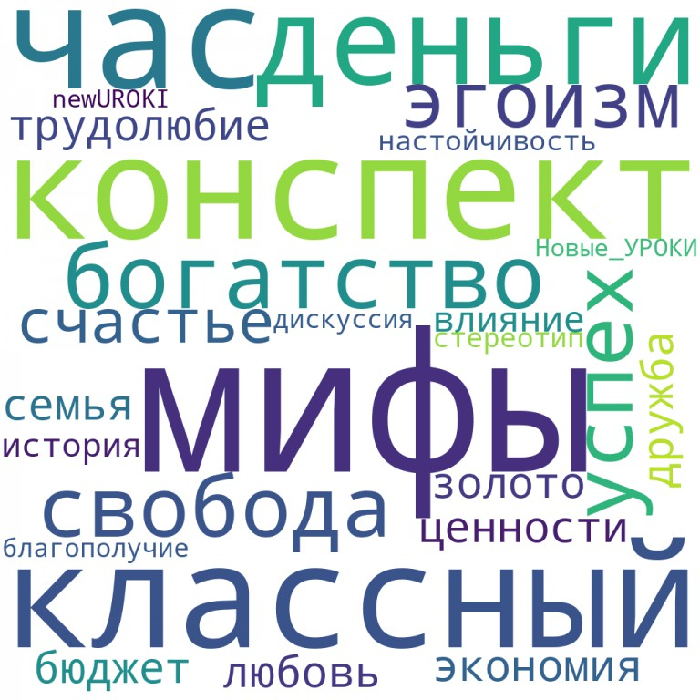

Облако слов

Облако слов на уроке — удобный инструмент: помогает активизировать знания, подсказывает, служит наглядным материалом и опорой для учащихся разных возрастов и предметов.

Презентация

Презентация

Скачать бесплатно презентацию на классный час по теме: «Деньги и мифы» в формате PowerPoint

Список источников и использованной литературы
- «Философия богатства в русской культуре» — Автор: Хариновский А.Н., Издательство: «Просвещение», Санкт-Петербург, 2001, 280 страниц.
- «Экономические мифы и реальность» — Автор: Кузнецов И.В., Издательство:
«Знание», Москва, 1999, 310 страниц.

- «Психология успеха: цели и мотивация» — Авторы: Колесникова Е.П., Тедеева Л.М., Издательство: «Академкнига», Новосибирск, 2003, 255 страниц.
- «Традиции и ценности в российской истории» — Автор: Михайлов П.В., Издательство: «Наука», Екатеринбург, 2004, 270 страниц.
- «Стереотипы и их влияние на поведение» — Автор: Сергеева Т.А., Издательство:
«Учитель», Казань, 2002, 290 страниц.

 0 НРАВИТСЯ

 0 НЕ НРАВИТСЯ

50% Нравится
Или
50% Не нравится

Скачали? Сделайте добро в один клик! Поделитесь образованием с друзьями! Расскажите о нас!

− Слова ассоциации (тезаурус) к уроку: банкноты, успех, карты, счет, капитал, кредит, финансы, слава, евро, рубли, бизнес, энергия, бабки, покупки, копилка

 При использовании этого материала в Интернете (сайты, соц.сети, группы и т.д.) требуется обязательная прямая ссылка на сайт newUROKI.net. Читайте "Условия использования материалов сайта"

Страдания от кибермании —
классный час 
Автор Глеб Беломедведев
Глеб Беломедведев - постоянный автор и эксперт newUROKI.net, чья биография олицетворяет трудолюбие, настойчивость в достижении целей и экспертность. Он обладает высшим образованием и имеет более 5 лет опыта преподавания в школе. В течение последних 18 лет он также успешно работает в ИТ-секторе. Глеб владеет уникальными навыками написания авторских конспектов уроков, составления
сценариев школьных праздников, разработки мероприятий и создания

классных часов в школе. Его талант и энтузиазм делают его неотъемлемой частью команды и надежным источником вдохновения для других.

ПОХОЖИЕ УРОКИ

Страдания от кибермании — классный час

Мораль. Школа нравственности — классный час

Я и Закон — классный час
ПОИСК

Найти

КОНСПЕКТЫ УРОКОВ

Конспекты уроков для учителя Алгебра
Английский язык

Астрономия 10 класс
Библиотека

Биология
- класс

- класс

- класс

География
- класс

- класс

- класс

- класс

- класс

- класс Геометрия
Директору и завучу школы Должностные инструкции
ИЗО

Информатика

История

Классный руководитель
- класс

- класс

- класс

- класс

- класс

- класс

- класс Профориентационные уроки
Математика Музыка Начальная школа ОБЗР
Обществознание Право
Психология Русская литература Русский язык Технология (Труды) Физика Физкультура
Химия Экология Экономика
Копилка учителя

Новые УРОКИ
Новый сайт от проекта UROKI.NET. Конспекты уроков, классные часы, сценарии школьных
праздников. Всё для учителя - всё бесплатно!
Главная О сайте Политика конфиденциальности Условия использования материалов сайта
Добро пожаловать на сайт "Новые уроки" - newUROKI.net, специально созданный для вас, уважаемые учителя, преподаватели, классные руководители, завучи и директора школ! Наш лозунг "Всё для учителя - всё бесплатно!"

Сценарии школьных праздников

Деньги и мифы —
классный час
Страдания от кибермании —…
Мораль. Школа нравственности —…
Я и Закон — классный час
ИНТЕРЕСНЫЕ КОНСПЕКТЫ УРОКОВ

остается неизменным почти 20 лет! Добавляйте в закладки наш сайт и получите доступ к методической библиотеке конспектов уроков, классных часов, сценариев школьных праздников, разработок, планирования по ФГОС, технологических карт и презентаций. Вместе мы сделаем вашу работу еще более интересной и успешной! Дата открытия: 13.06.2023

